Журнал взаимодействия с родителями
Логопедическая подготовительная группа №9

№  п/п | Дата | Тема: | Форма работы (видеоконсультации, мастер-класс, Лернинг Anc(с 5 лет) и т.д.) | Скриншот выполнения
1 | 12.03.2024 | «Домашние животные из геометрических фигур» (аппликация) | Мастер – класс | 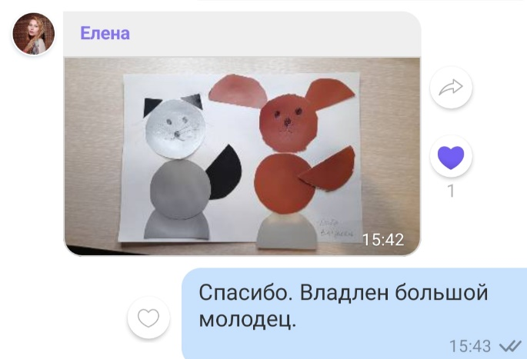  Дыба Владлен  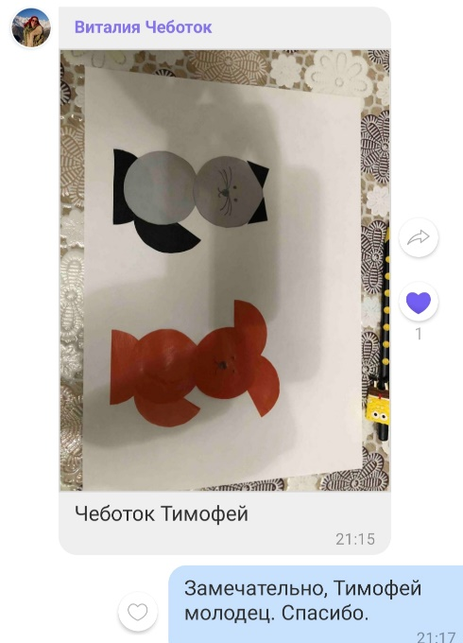
2 | 20.03.2024 | «Веселые ладошки» аппликация | Мастер – класс | 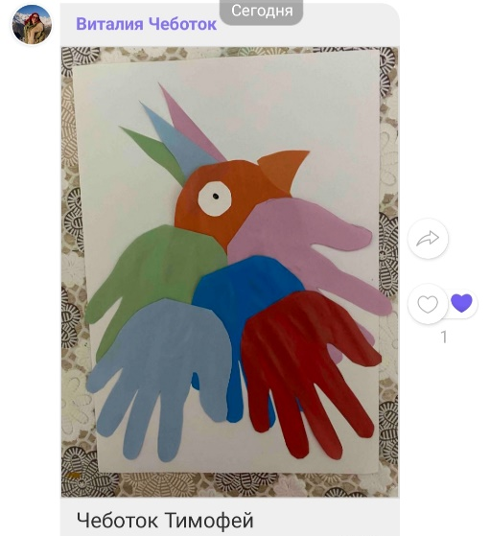
3 | 27.03.2024 | «День театра»  (Объемные поделки) | Мастер-класс | 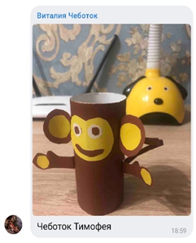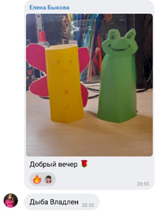  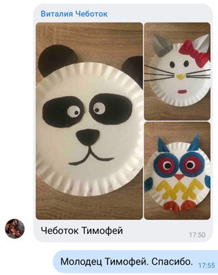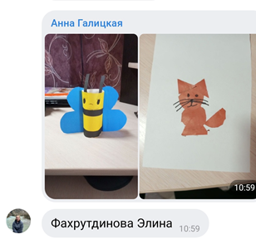
1 | 01.04.2024 | «День птиц»  Аппликация | Мастер-класс | 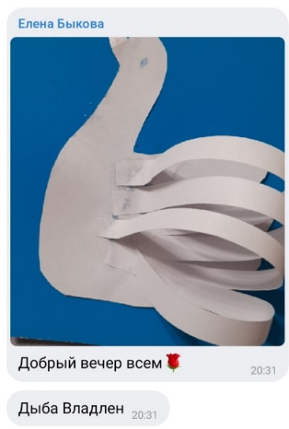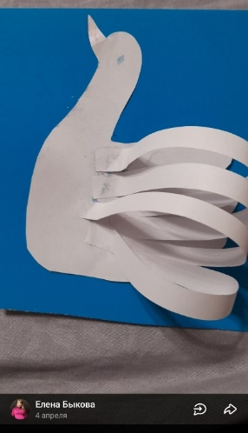  Дыба Владлен
2 | 10.04.2024 | «Ко дню космонавтики»  «Ракета» | Графический диктант  Аппликация | 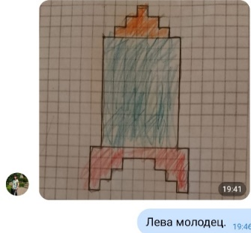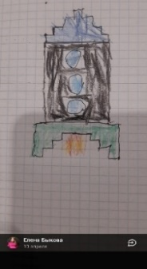  Гимзиков Лев Дыба Владлен  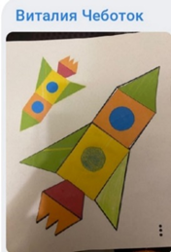  Чеботок Тимофей
3 | 16.04.2024 | Конструирование  «Собери по образцу» | Мастер - класс | 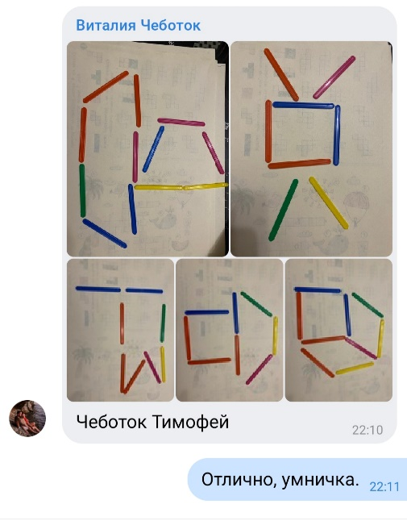  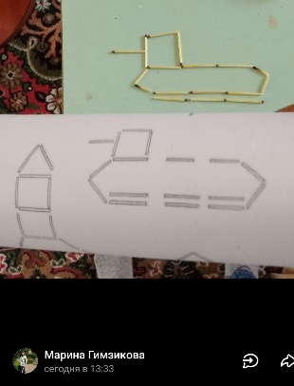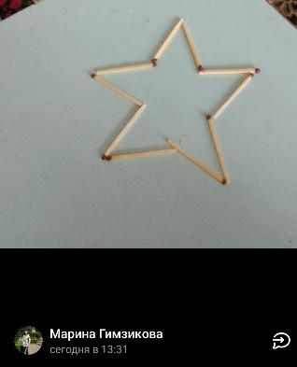  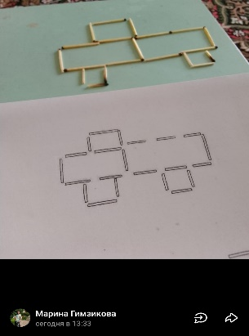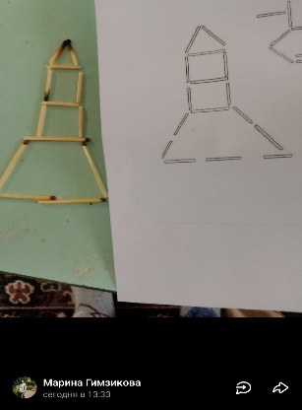  Гимзиков Лев
4 | 22.04.2024 | «Международный день земли» | Видеопрезентация «Всемирный день земли» | 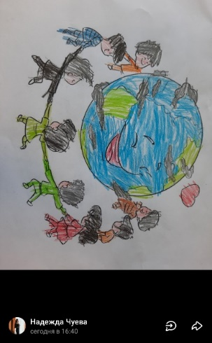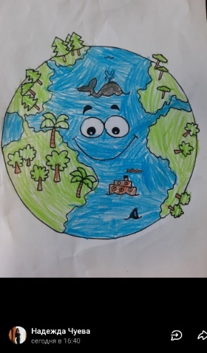  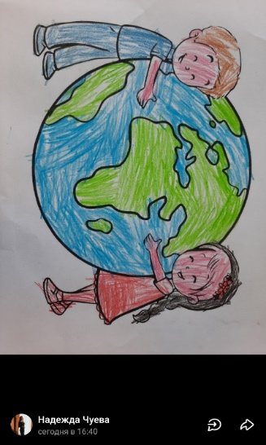  Чуев Антон  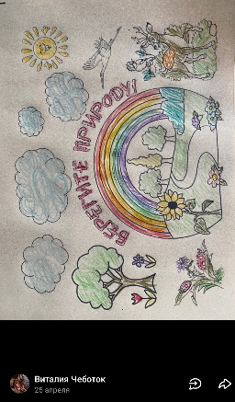  Чеботок Тимофей
7 | 26.04. 2024 | «Оригами» | Мастер-класс | 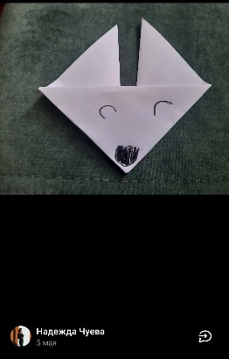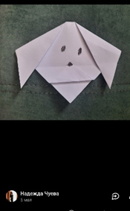  Чуев Антон
8 | 02.05.2024 | «Пасхальное яйцо» |  | 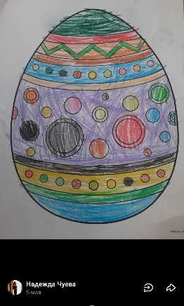  Чуев Антон
9 | 03.05.2024 | «Разгадываем ребусы» |  | 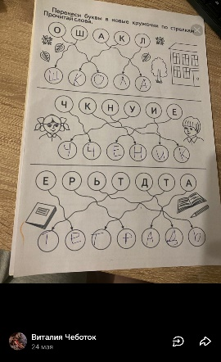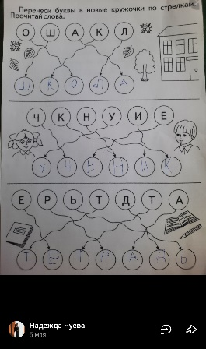  Чеботок Тимофей Чуев Антон
10 | 20.05.2024 | Задания по математике |  | 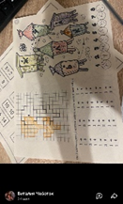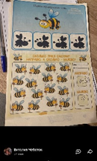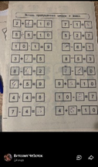  Чеботок Тимофей

